FINANCES – BUDGET

23.65 | Comptes de gestion du payeur départemental 2022 | POUR
Conformément à l’article L. 3312-5 du code général des collectivités territoriales, le Conseil départemental arrête les comptes de gestion de l’exercice clos avant d’adopter les comptes administratifs. Les comptes de gestion sont établis par le Payeur départemental en sa qualité de comptable de la collectivité.

23.66 | Compte administratif 2022 – Budget départemental (458 pages) | CONTRE
- Taux d’exécution du budget :
Investissement équipements départementaux - Action sociale hors RSA (p90) | 53 %
Investissement équipements non-départementaux - Action sociale hors RSA (p102) | 94%
Fonctionnement – Action sociale hors RSA et APA (p122) | 92%
Fonctionnement – Enseignement | 83%
Fonctionnement - APA (p124) | 90% en tout. Etablissements (97%)  A domicile (88%)
Fonctionnement – RSA (p125 pour le détail par poste Insertion, allocation, santé, etc) | 96%
Fonctionnement – PMI (p121) | 76%
- Chiffres de recours à l’intérim :
2020 | 2,3 M€
2021 | 10,6 M€
2022 | 0,4 M€
- Excédent : 470 M€. La réaffectation proposée de l’excédent de fonctionnement est de le basculer en grande partie sur la section d’investissement. Cela est cohérent avec leur politique de “tout investissement et tout projet” et d’affaiblissement des dépenses de fonctionnement, pourtant porteuses de sécurité et de pérennité des services publics.
L’Assemblée départementale doit se prononcer, par un vote, sur l’utilisation de l’excédent dégagé par la section de fonctionnement :
- 617 067 803,41 € pour la couverture du besoin de financement dégagé par la section d’investissement, dont 610 631 242,44 € au titre du déficit et 6 436 560,97 € au titre de la charge des reports ;
- 409 654 158,68 €, correspondant au solde, affecté en excédent de fonctionnement, dont 17 033 907,14 € affectés au financement des restes à réaliser de la section de fonctionnement.
Quelques Extraits du compte administratif
Investissements :
- Les dépenses d’investissement ont ainsi atteint le montant record de 744 M€
- 70 M€ de titres participatifs émis par notre bailleur départemental Hauts-de-Seine Habitat (10 000 nouveaux logements en dix ans)
- 22 M€ investis dans l’augmentation de capital de la société d’économie mixte SOGARIS (installations de logistique urbaine)
- Importantes dépenses pour des opérations majeures dans domaines classiques d’intervention (enseignement, mobilités, sport, culture, environnement, aménagement urbain) pour un total de 551 M€, supérieur de 94 M€ aux dépenses 2021
“Pour financer ces nombreuses actions, notre collectivité a utilisé 147 M€ de son excédent, généré grâce à sa rigueur budgétaire et financière.”
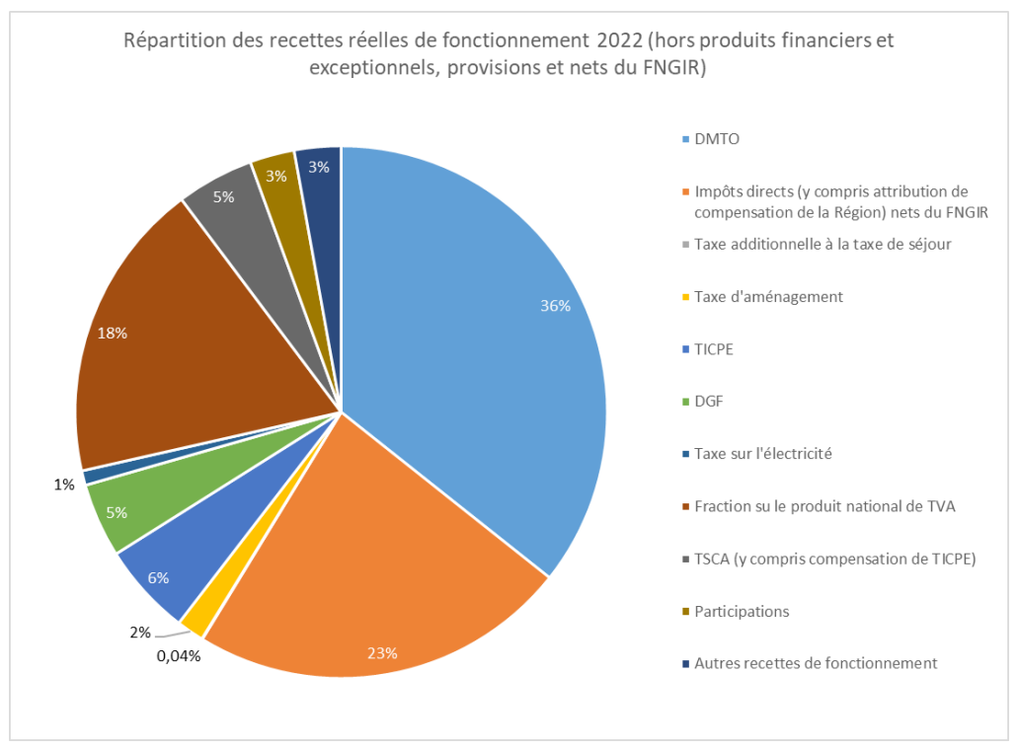

Le produit de la fiscalité a progressé de 1,26 % en 2022. Le montant global de la fiscalité directe diminue de 2,8 % en 2022 du fait de la diminution de la cotisation sur la valeur ajoutée des entreprises (CVAE) (- 13 M€). Le produit des droits de mutation à titre onéreux (DMTO), encaissé par le Département en 2022, s’élève à 716 M€, en baisse de - 2,1 % par rapport à 2021.
À l’échelle nationale, l’année 2022 est caractérisée par le maintien des DMTO à un haut niveau, avec une augmentation de 3 % par rapport à 2021 pour atteindre 16 Md€. En Île-de-France, les ventes de logements anciens ont d’abord reculé en un an de 6 % au 3e trimestre 2022, puis de 11 % au 4 e trimestre. Cette tendance devrait se poursuivre en 2023, entraînant une réduction du volume de ventes et un ralentissement voire une baisse du prix au mètre carré.
Les dépenses réelles de l’exercice 2022 (2 625 M€) sont en hausse de 12,6 % par rapport à 2021 (2 332 M€) :
- 1 861 M€ en dépenses de fonctionnement, contre 1 862 M€ en 2021. Cette légère diminution s’explique par des provisions plus importantes comptabilisées en 2021 et par la persistance, en 2021, de dépenses liées à la crise sanitaire ;
- 764 M€ en dépenses d’investissement, contre 470 M€ en 2021, reflétant tant des investissements exceptionnels réalisés en 2022 qu’une augmentation sensible du niveau de dépense sur les opérations de long cours.
Dépenses actions sociales réalisées en 2022 portent principalement sur les parcours suivants :
- 199,3 M€ consacrés au parcours « bénéficiaires du RSA », dont 193,5 M€ d’allocations ;
- 221,7 M€ consacrés au parcours « Protection de l’enfance » ;
- 186,3 M€ consacrés au parcours « Personnes handicapées » ;
- 138,3 M€ consacrés au parcours « Seniors » ;
- 22,6 M€ consacrés au parcours « Petite enfance » ;
- 17,4 M€ consacrés au parcours « Jeunes » ;
- 10,6 M€ consacrés au parcours « Publics fragilisés » ;
- 4,1 M€ consacré au parcours « Soutien à la parentalité »
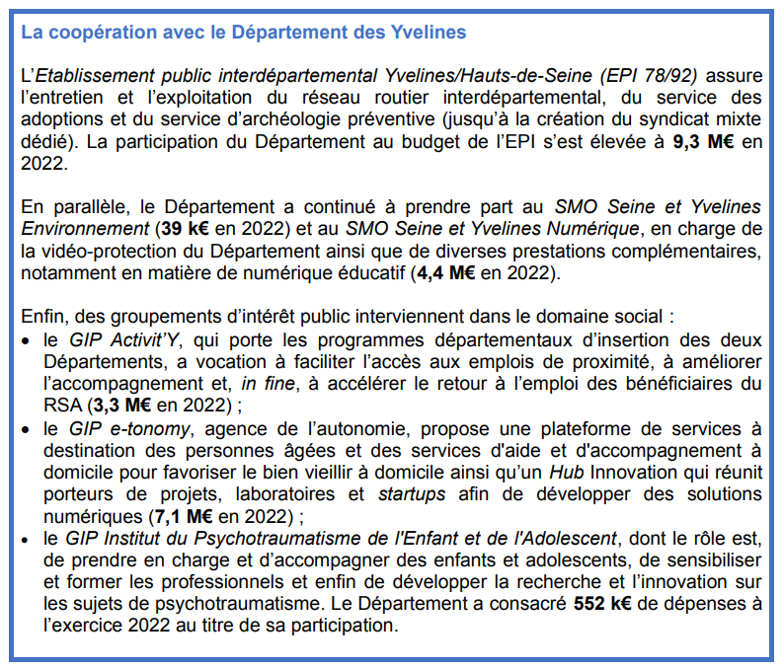
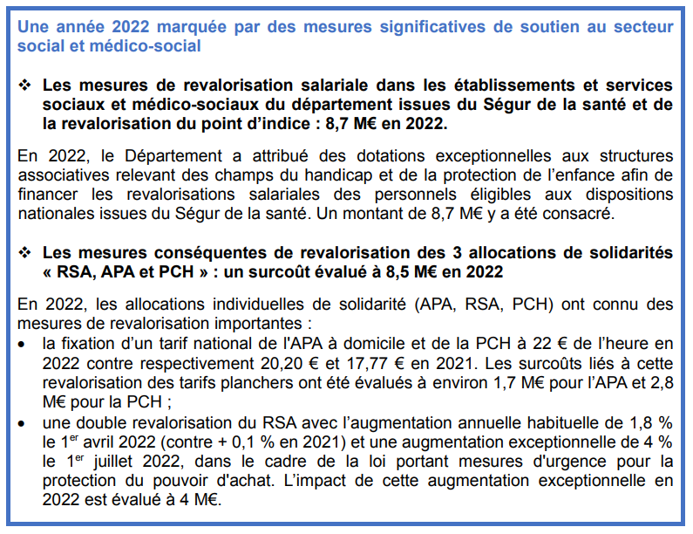
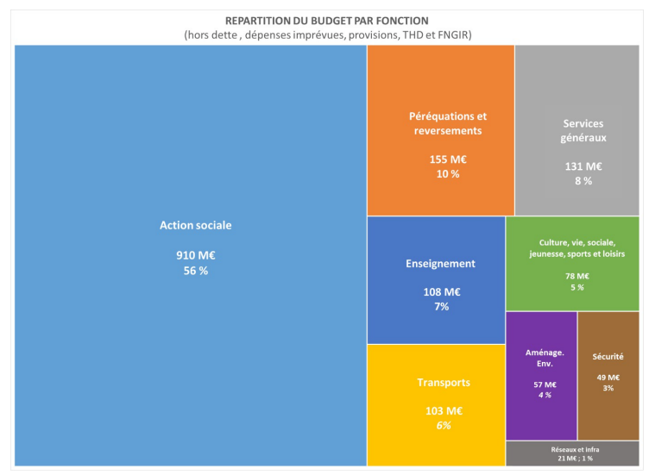
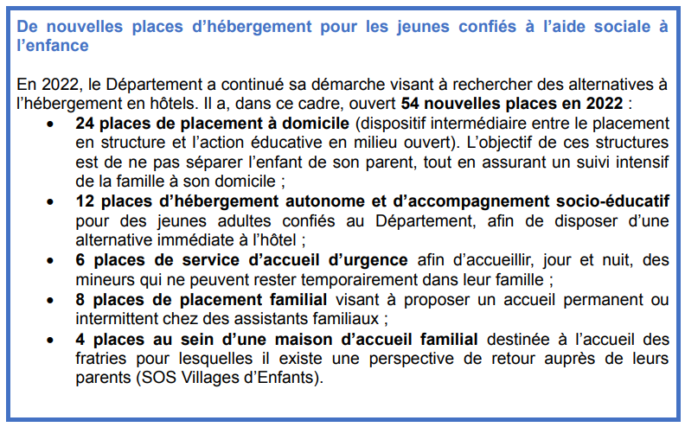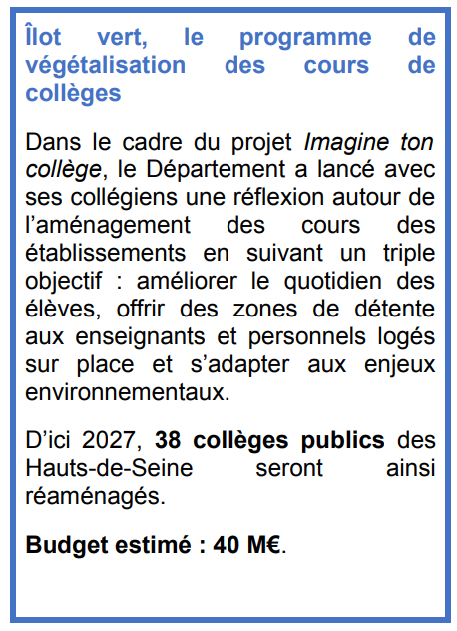
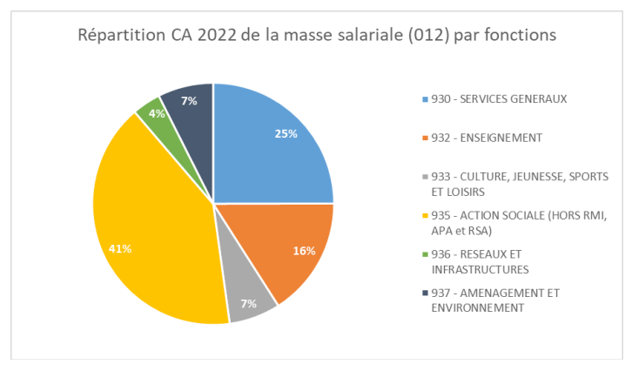

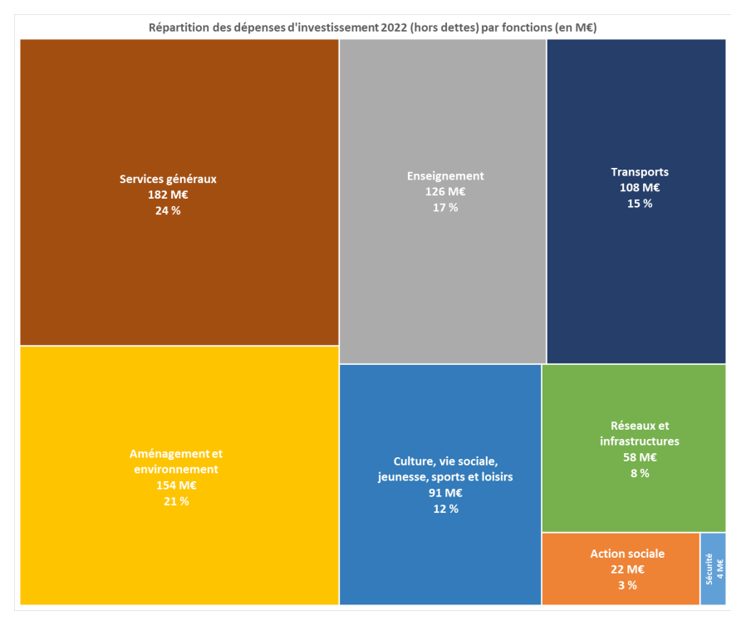

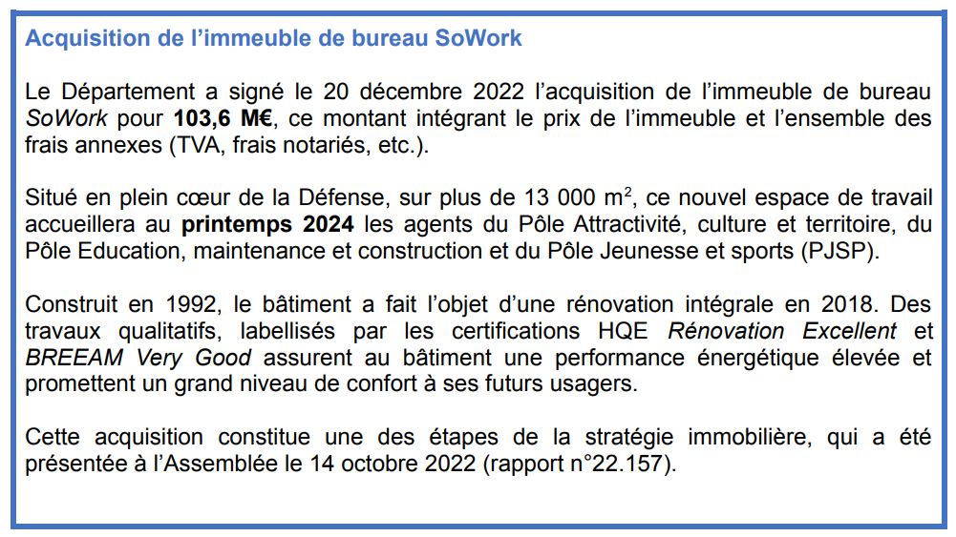

23.67 | Compte administratif 2022 – Budget départemental – Bilan des acquisitions et cessions immobilières 2022 | DONNÉ ACTE

23.68 | Compte administratif 2022 – Budget annexe d'assainissement | POUR
Les résultats du compte administratif s’établissent ainsi :
* les dépenses d’exploitation se sont élevées à 15,96 M€, pour 31,05 M€ de recettes, soit un solde d’exécution de la section d’exploitation en excédent de 15,09 M€ ;
* les dépenses d’investissement ont atteint 28,73 M€, pour 33,21 M€ de recettes d’investissement. Le solde de la section d’investissement a donc dégagé un excédent de 4,48 M€.
Avec la reprise du déficit de l’exercice antérieur, le déficit cumulé s’établit à 7,24 M€.

23.69 | Comptes administratifs 2022 – Etablissements départementaux de l'ASE dotés d'un budget annexe | ABSTENTION
24 M€ de dépenses de fonctionnement en 2022 / 180 places en 2022 contre 162 en 2021.
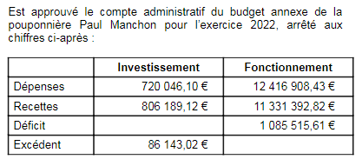
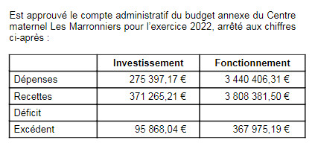

23.70 | Budget primitif 2023 – Budget départemental | CONTRE
Lettre d’introduction de Georges Siffredi :
- Inflation et augmentation du prix de l’énergie
- Priorités départementales : solidarités, développement durable et attractivité du territoire
- Le département prend en charge la revalorisation des allocations individuelles
- Importance du budget investissement
- Détaille les collèges qui recevront des investissements de rénovation ou de construction conséquents
- Ouverture du chantier du futur Musée du Grand Siècle et rénovation du stade Yves-du-Manoir
- Mobilités “propres” : T10, RER E et schéma cyclable départemental.
- Esquisse de budget vert en annexe.
Résumé chiffré du budget primitif 2023 :
- Recettes réelles de fonctionnement : 2 096 M€
- Dépenses de fonctionnement en augmentation : 2 030M€
- Crédits consacrés au secteur social : 969 M€
- Niveau d’investissement : 628 M€6
- Recettes d’investissement (hors dette) : 196M€
Dépenses de fonctionnement en hausse de 4% - principalement dû à l’inflation.
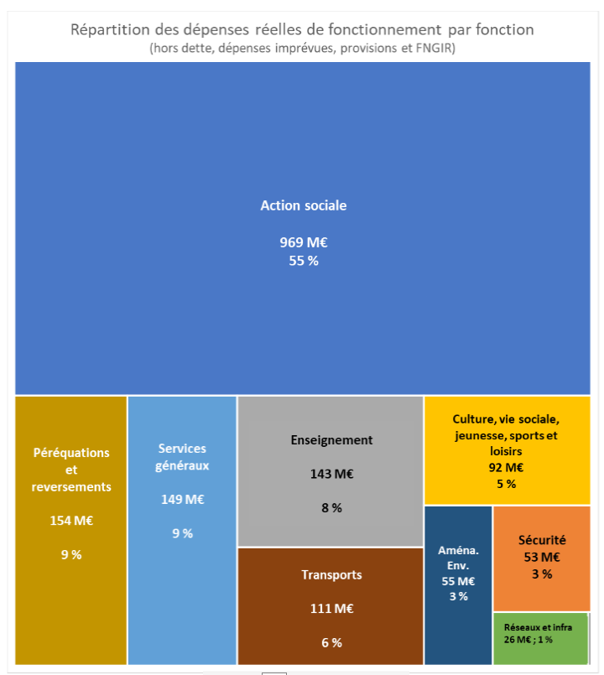
Budget solidarité :
Passe de 949 M€ à 969 M€. Cette hausse de 20M€ est principalement constitué de la revalorisation Ségur (19,7 M€ - financée par des dotations exceptionnelles par le gouvernement à hauteur de 10,3 M€).
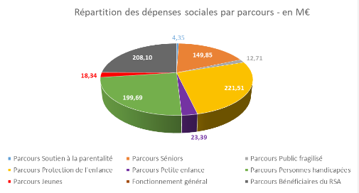
- Parcours petite enfance : 23,4 M€ en diminution de 1 M€ par rapport à 2022
6 M€ pour BéBéDom (contre 6,6 M€ en 2022), 15 M€ pour les établissements d'accueil (contre 15,5 M€ en 2022) et 2,4 M€ pour la PMI (contre 2,1 M€ en 2022).
- Parcours protection de l’enfance : 221,5 M€, contre 212,6 M€ en 2022.
Hébergement des jeunes de moins de 21 ans suivis par les services de l’aide sociale à l’enfance : 185,6 M€ (182 M€ en 2022). La hausse se produits sur les établissements associatifs et familles d’accueil mais pas de changement sur les établissements départementaux.
Hébergement en hôtel : 13,8 M€ (contre 41,5 M€ en 2022)
Aide à domicile pour éviter les placements : 30,1 M€ contre 30,4 M€ en 2022.
- Parcours Jeune : 18,3 M€, contre 17,4M€ en 2022.
Foyers de jeunes travailleurs et actions de santé, sport et prévention renforcés.
- Parcours RSA : 208,1 M€ contre 208,2 M€ en 2022.
Le nombre de bénéficiaires diminue et le RSA est revalorisé = stabilité budgétaire.
Insertion : 6,5 M€ (contre 6,7 M€ en 2022). Pour info, le rapport d’activité du Gip Activit’Y 2021 : Activity-2021-Rapport-dactivité-web-page-v5.pdf
- Parcours Séniors : 149,4 M€ contre 145,3 M€ en 2022.
Maintien à domicile : 70 M€ (69,3 M€ en 2022)
Personnes âgées en établissement : 79,4 M€ contre 76 M€ en 2022.
Dont 1,3 M€ issus de la conférence des financeurs de la prévention de la perte d’autonomie (rien en 2022) dans le cadre du forfait autonomie.
- Parcours Personnes Handicapées : 200,1M€ contre 187,6 M€ en 2022
Hausse distribuée sur tous les postes : établissements, aide à domicile, PAM, etc

- Parcous Soutien à la parentalité : 4,4 M€ contre 4,3 M€ en 2022.
- Parcours Publics fragilisés : 12,7 M€ contre 13,6 M€ en 2022.
FSL : 10 M€ (comme en 2022)
Aide aux femmes victimes de violence : 2 M€ contre 1,8 M€ en 2022
Insertion des personnes les plus démunies : 0,7 M€ contre 1,6 M€ en 2022
Budget éducation :
Collèges : 45,3 M€ (11,1 en fonctionnement pour les collèges publics et 11 M€ pour les collèges privés ; 23,2 pour la restauration et l’entretien, en délégation du service public).
6,6 M€ supplémentaires sont consacrés spécifiquement à la performance énergétique des collèges afin de réduire leur consommation énergétique + 3,1 M€ pour aider les collèges privés avec leurs bâtis.
Actions sportives : 17,6 M€ (principalement pour le sport de haut niveau, 7,8 M€). 2,8 M€ en plus pour les JO.
Culture accessible pour tous : 36,4 M€ (dont 17,8 pour la Seine Musicale) contre 34,9 M€ en 2022.
Budget attractivité du territoire :
13,3 M€ dont 11,2 M€ pour l’EPT de Paris La Défense.
15M€ pour le dispositif Quartier d’Avenir.
Fonds européens :
FSE+ : 1,1 M€
Le projet de pérennisation des coronapistes (2021-2022) a été lauréat du programme React-Eu, obtenant une subvention de près de 375 k€, qui sera versée au plus tard au second semestre 2023.
Budget mobilités :
Contribution à IdF Mobilités : 110,9 M€ (en hausse de 7,5 % par rapport à 2022).
Voirie (EPI) : 8,9 M€ (sur une contribution totale EPI de 9,5 M€)
Plan vélo : 6,6 M€ (sur 83,1 M€ pour la voirie en général - qui peut comprendre des aménagements cyclables hors plan vélo)
Dépenses énergétiques :
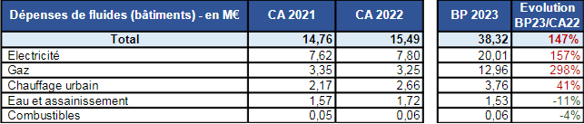
100 000 logements dans les Hauts-de-Seine sont en état d’insuffisance énergétique. Aides à l’amélioration de l’habitat privé : 1,9 M€.
Budget paysages et biodiversité :
8,2 M€ pour les eaux pluviales et assainissement, 2,5 M€ pour l’aménagement des berges de Seine et 20 M€ pour les aménagements paysagers.
BUDGET VERT (en annexe pp58 à 67)
Méthodologie :

Résultat :
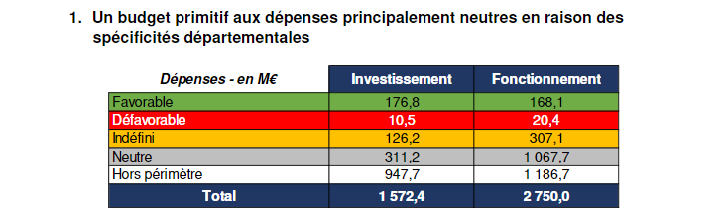

23.71 | Budget primitif 2023 – Budget départemental – Délibérations complémentaires | CONTRE
Délibérations complémentaires : affectation du résultat, autorisations de programme et d’engagement.

23.72 | Budget primitif 2023 – Budget annexe d'assainissement | POUR
Réseau d’assainissement du Département : 625 kilomètres.

23.73 | Budget primitif 2023 – Budget annexe d'assainissement – Délibérations complémentaires | POUR
Autorisations de programme et les autorisations d’engagement recensées dans les états spécifiques du budget annexe d’assainissement 2023.

23.74 | Budget primitif 2023 – Établissements départementaux de l'ASE dotés d'un budget annexe | ABSTENTION
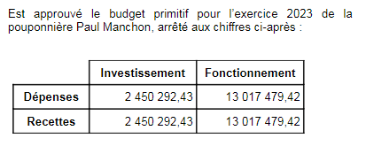
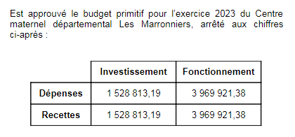
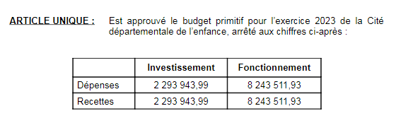

23.75 | Rapport sur la gestion de la dette 2022 | DONNÉ ACTE
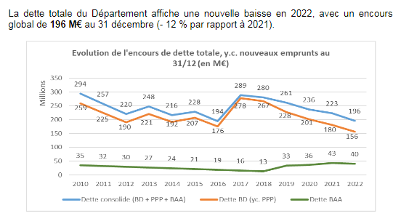
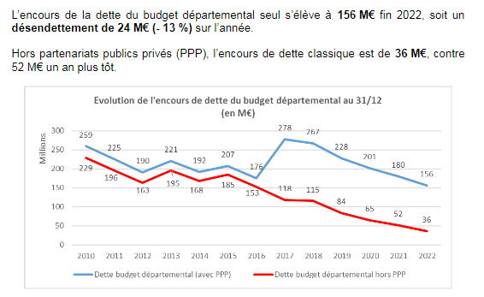

ADMINISTRATION GÉNÉRALE
23.76 | Compte-rendu sur les actions en justice | DONNÉ ACTE

23.77 | Comptes et gestion du Département – Rapport d’observations définitives – CRC IDF – Suivi des recommandations – Exercices 2014 et suivants | DONNÉ ACTE
Les cinq thématiques suivantes ont été contrôlées :
- L’exercice des compétences par la collectivité et la répercussion de la réforme territoriale ;
- Trois grands projets emblématiques : la construction, via un contrat de partenariat (PPP), de La Seine Musicale, le déploiement d’un réseau internet dit « THD Hauts-de-Seine » ainsi que l’acquisition de nouveaux bureaux à l’Arena ;
- La qualité de l’information budgétaire et comptable ;
- L’analyse financière ;
- La gestion des ressources humaines.
Recommandations émises par la CRC :
Quatre recommandations de régularité :
- 1 : procéder à une revue des interventions en fonction des compétences légales du Département et cesser d’intervenir au-delà de ses compétences d’attribution ;
Curious Lab (page 5) : « Il s’agit d’un dispositif permettant à des étudiants d’analyser des défis qui leur sont proposés par le Département ou des Communes du département. Il ne s’agit en aucun cas d’un dispositif de développement économique, mais d’un laboratoire destiné à aider les Communes dans leurs réflexions et leurs innovations. »
Salon Positive Planet (page 5) : « Le Salon Positive Planet est un outil au service des enjeux de développement durable, permettant d’identifier chaque année les leviers d’amélioration des politiques et d’orienter en conséquence les plans d’action (insertion des jeunes, engagements associatifs, responsabilité environnementale, démocratie participative, etc.).
Jardin des Métiers d’Art et du Design (page 6) : « le Jardin des Métiers d’Art et du Design (JAD) est un équipement culturel départemental développé en partenariat avec l’Etat. L’objectif du JAD est de pérenniser le patrimoine culturel unique des artisans d’art du territoire, en facilitant l’implantation et le développement créatif de jeunes artistes sur le territoire. Le JAD est également un équipement à vocation touristique. »
Occupation du pôle Léonard de Vinci (page 8) : « le Département, ne disposant plus que d’une compétence résiduelle en matière d’enseignement supérieur, s’était engagé dès 2015 dans une démarche de régularisation de l’occupation du Pôle Léonard de Vinci. Cet immeuble, propriété du Département, devra, à terme, être libéré par les écoles, pour accueillir potentiellement le site unique sur lequel la Collectivité rassemblera tous ses agents. Par délibération du 19 septembre 2022 (rapport n° 22.240 CP), la Commission permanente a approuvé la conclusion d’un protocole transactionnel entre le Département des Hauts-de-Seine et l’Association Léonard de Vinci, afin d’organiser les relations entre les parties ainsi que la libération des locaux occupés. Ce protocole a été soumis au juge administratif par une requête du 26 septembre 2022, qui en a refusé l’homologation par jugement rendu le 15 décembre dernier. Le Département poursuit les démarches entreprises auprès des occupants en vue de libérer le site dans les meilleurs délais »
- 2 : fournir à l’appui du débat d’orientation budgétaire des prévisions d’épargne brute et d’épargne nette, ainsi que des prévisions complètes relatives aux investissements, en dépenses comme en recettes ;
- 3 : mettre à jour chaque année le montant des provisions en les fixant à hauteur des risques évalués par le Département et préciser leur objet dans les délibérations du conseil départemental et les documents budgétaires ;
- 4 : supprimer les primes « projet de service », « d’intéressement », « compensatrice », ainsi que les frais de représentation forfaitaires ;
Et trois recommandations de performance :
- 1 : évaluer les coûts et gains consolidés, pour le Département des Hauts-de-Seine, des différents rapprochements avec le Département des Yvelines ;
Rapprochement Hauts-de-Seine – Yvelines : « en matière d’amélioration du service rendu, le rapprochement a permis de saisir plusieurs opportunités nettes (concernant le service interdépartemental d’archéologie, l’éducation et les solidarités, via les dispositifs Pass+, le Bus Santé Femme ou encore les bilans de santé en école maternelle par exemple). Pour autant, d’autres services majeurs ont connu une trajectoire plus heurtée, comme le service interdépartemental des adoptions, du fait de facteurs exogènes (crise sanitaire, contexte international complexifiant les conditions d’adoptions). (…) Certains outils et dispositifs ne devraient pas être poursuivis en commun – par exemple la plateforme Allo PMI – tandis que d’autres projets, malgré le rapprochement, se caractérisent ou se caractériseront par des modalités de mise en œuvre différentes, en dépit d’objectifs partagés. C’est le cas par exemple du service unifié des modes de garde de la petite enfance ou encore de la Cellule interdépartementale d’inspection des établissements et services sociaux et médico-sociaux »
- 2 : justifier la stratégie immobilière actuelle par des comparaisons de scénarii assortis d’évaluations financières à long terme, et informer le Conseil départemental de son évolution ;
- 3 : poursuivre la rationalisation des bâtiments des services centraux du département.
Immeuble SoWork (page 11) : « L’aménagement de cet immeuble est conçu pour s’adapter aux modes actuels de travail. Le site favorisera ainsi l’hybridation entre présentiel et télétravail, en offrant des espaces dédiés aux besoins de chacun (travail collaboratif dans les espaces dédiés aux échanges ou dans une zone projet, concentration maximale dans les espaces silence, etc.). Cette nouvelle organisation permettra de poursuivre la démarche de rationalisation des bureaux, en réservant plus de surfaces aux équipements communs et aux nouvelles fonctionnalités (meeting center, espaces de convivialité, salle de conférence). »

PERSONNEL
23.37 | Tableau des effectifs budgétaires – 2023 | ABSTENTION
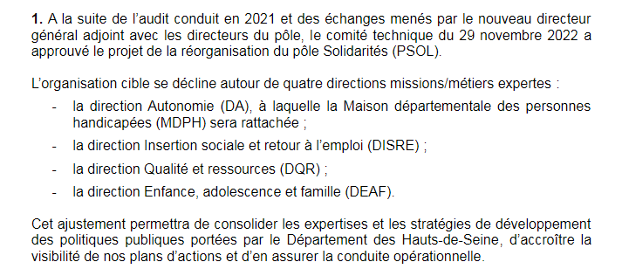

23.38 | Tableau des effectifs budgétaires – Pouponnière Paul Manchon | ABSTENTION
Effectifs stables : 234

23.39 | Tableau des effectifs budgétaires – Centre maternel les Marronniers | ABSTENTION
Voté POUR le 18/02/2022
Effectifs stables : 63

23.40 | Tableau des effectifs budgétaires – Cité de l'enfance | ABSTENTION
Voté POUR le 18/02/2022
Effectifs stables : 122

23.51 | Ressources humaines – Prime d’intéressement à la performance collective des services (PIPCS) | POUR
En complément du RIFSEEP, je vous propose d'instituer une prime d’intéressement à la performance collective des services (PIPCS). D’un montant de 600 € brut maximum, la PIPCS sera versée annuellement, après mesure de l’atteinte des objectifs collectifs définis.
Hélène Cillières demande que soit transmis aux élus un bilan de cette prime à la performance à 1 an.

23.53 | Restaurant inter-administratif de la Préfecture – Avenant n°1 à la convention financière – AGRIP | POUR
Hausse du tarif pour les agents et révision des tranches de subvention de la part employeur.

23.28 | RH – Prise en charge Pass Navigo | POUR
Il est proposé une prise en charge, par le Département, de 75 % du coût du Pass Navigo à compter du 1er mai 2023. L’impact de cette augmentation est estimé à 400 K€ pour l’année.

23.52 | Titres de restauration en faveur du personnel – Revalorisation et évolution des modalités d’attribution et de versement | POUR
- Revalorisation du montant de la valeur faciale des titres de restauration
- Refonte des trois tranches de subventionnement
- Modification de la périodicité de calcul et de délivrance des titres de restauration

AFFAIRES SOCIALES – SOLIDARITÉS
23.62 | Assistants familiaux – Rémunération – Loi Taquet | POUR
2 modifications pour conformité à la Loi Taquet
- Indemnité par enfants
- Indemnité 80% pour accueil non réalisé
Chiffres donnés en commission :
- 321 familles
- 700 places disponibles
- 2 enfants par famille

23.55 | Secours populaire – Fédération des Hauts-de-Seine – Subvention d’investissement | POUR
co-financement 12,5% CD 92 pour locaux dans les Yvelines pour stockage de denrées alimentaires pour le 92 : 200 000 euros

23.56 | Insertion – GIP ActivitY’ – Convention de partenariat – Avenant n°3 | POUR
Plan départemental d’insertion, participation budget 3 millions

23.57 | Autonomie – GIP Agence interdépartementale de l'autonomie – Avenants n° 2 et n° 3 à la convention de partenariat 2021-2023 | POUR
- Les bénéficiaires ou potentiels bénéficiaires sont-ils sollicités pour connaître leurs besoins ?
- Quel est le bilan depuis la création de ce GIP le 11/12/2020, du programme d’activités de l’Agence, prenant la forme d’un programme interdépartemental de l’autonomie (PDA) pour les années 2021 à 2023 et de l’association INVIE ?

Nous manquons aujourd’hui encore de visibilité sur les actions de cette GIP. Quand on a budget de plus de 20M€ à l’aveugle - il faudrait un rapport d’activité détaillé. INVIE est intégrée à la GIP donc son bilan sera intégré au rapport d’activité du GIP.

23.61 | Protocole transactionnel – Société Auxiliadom | POUR
Factures impayées 300 000 euros, or 68 000 euros
Grosse restructuration SAAD & SIAD, dans objectif du virage domiciliaire pour 2030
Vers une labélisation // CPOM

23.54 | FSL – Compte-rendu – 4ème trimestre 2022 et année 2022 | DONNÉ ACTE
La revalorisation était bien utile mais il reste une crainte sur le FSL maintien. La saisine individuelle marche pour celles et ceux qui sont à l’aise avec le numérique. La simplification des démarches en ligne pour l’accès porte ses fruits mais pour le maintien, il s’agit de suivi, dans des situations complexes – quelles pistes d’analyse dégagez-vous de cette baisse du FSL maintien ?

Réponse de Georges Siffredi :. Concernant le non-recours, il faut re-mobiliser les acteurs de suivi de terrain. Aussi, les bailleurs (au moins Hauts-de-Seine avait prévu cela) ont créé des fonds qui viennent en concurrence. Peut-être que pour le maintien, c’est une population qui est suivi, il faut relancer les CCAS et les bailleurs et les associations.

SANTÉ

23.60 | Association Hôpital Foch – Attribution d'une subvention d'investissement | POUR
3 millions

CULTURE

23.31 | Musée départemental Albert-Kahn – Convention d’occupation temporaire – Conseil d’architecture, d’urbanisme et de l’environnement | POUR

23.32 | Musée départemental Albert-Kahn – Remise de fichiers et prêt –  Musée des Beaux-Arts de la Ville de Pau | POUR

23.58 | Musée départemental Albert-Kahn – Association des Artistes associés du Trièves – Remise de fichiers | POUR

23.63 | Musée du domaine départemental de Sceaux – Convention d’occupation temporaire – Association sportive de Bourg-la-Reine | POUR

23.36 | Musée du domaine départemental de Sceaux – Prêt d’œuvres – Évènement national « Mai à vélo » | POUR

23.33 | Maison de Chateaubriand – Groupement de commandes – Les Musicales de la Vallée-aux-Loups – 2023 | POUR

23.34 | Musée du Grand Siècle – Prêt d’œuvres – Maison de Victor Hugo | POUR

23.35 | Musée du Grand Siècle – Prêt d'œuvres – Exposition « La peinture exemplaire ou la Mort de Virginie de Michel Ier Corneille » | POUR

23.59 | Musée du Grand Siècle – Don de pièces patrimoniales exceptionnelles du XVIIe siècle | POUR

23.42 | Conservation des antiquités et objets d'art – Subvention d'investissement – Bagneux – Restauration du tableau La Sainte Famille et de son cadre | POUR

TRANSPORTS

23.47 | T1 – Acquisition d'une propriété bâtie – Colombes | POUR
60, avenue de Stalingrad à Colombes. Il s’agit d’un ancien bar/hôtel meublé en état d’abandon, mais encore occupé par quatre personnes qui, compte tenu de l’ancienneté de leur présence dans les lieux, justifient d’un droit au relogement.

23.46 | T1 – Indemnisation de deux parcelles – Colombes | POUR
Indemnisation de la société Orange pour la dépossession de deux parcelles en nature de voirie/parking, cadastrées section BY n°218 et BY n° 220, situées à l’angle du boulevard Charles de Gaulle et de la rue du Président Allende à Colombes, d’une surface respective de 4 m² et 26 m² environ.

INFRASTRUCTURES ROUTIÈRES ET NAVIGABLES

23.48 | RD 67 – Acquisition d'une parcelle – Châtenay-Malabry | POUR

23.49 | Adhésion au CEREMA | POUR
Le Cerema (centre d'études et d'expertise sur les risques, l'environnement, la mobilité et l'aménagement) accompagne l’État, les collectivités territoriales et les entreprises dans la mise en œuvre de mesures d’adaptation au changement climatique. Il intervient pour le compte des collectivités sur des missions en ingénierie de deuxième niveau (assistance à maîtrise d’ouvrage, expertises, méthodologie, etc.), en complément des ressources locales (agences techniques départementales, agences d’urbanisme, conseils d'architecture, d'urbanisme et de l'environnement, établissements publics fonciers, etc.), et en articulation avec les ingénieries privées.

M. Fromantin sera le représentant.

EAU ET ASSAINISSEMENT

23.50 | Aménagement des berges – Déplacements bateaux-logements et  modifications de passerelles – Règlement financier | POUR
Le montant global maximum du remboursement par déplacement de bateau-logement ne saurait excéder 3 000 € HT. Le montant global maximum du remboursement par modification de passerelle ne saurait excéder 5 000 € HT.

PATRIMOINE NON SCOLAIRE

23.29 | Mise en réforme de biens divers départementaux | POUR

COMMANDE PUBLIQUE

23.30 | Compte-rendu des marchés et avenants – Novembre à décembre 2022 – Compléments mars à octobre 2022 | Donné acte
Plus grosses sommes : services d'organisation et de promotion des manifestations sportives

EDUCATION

23.64 | Conseil inter-académique de l’Éducation nationale en Ile-de-France – Désignation | POUR
Désignation de Madame Nathalie Léandri, en qualité de titulaire et Monsieur Xabi Elizagoyen, en qualité de suppléant pour siéger au conseil inter-académique de l’Education nationale en Ile-de-France.

PRÉVENTION ET SÉCURITÉ PUBLIQUE

23.41 | Commune d'Issy-les-Moulineaux – Approbation de la stratégie locale de sécurité et de prévention de la délinquance pour la période 2023-2026 | POUR
- Priorité n°1 : optimiser la prévention de la délinquance via la protection de l’enfance, la réussite éducative et le soutien à la parentalité
  - Axe 1 : Prévenir le décrochage scolaire
  - Axe 2 : Prévenir l'entrée dans la délinquance par la culture et le sport
  - Axe 3 : Prévenir les conduites addictives et à risque
  - Axe 4 : Développer les actions de soutien à la parentalité
- Priorité n°2 : développer les actions relatives à la tranquillité publique, enjeu de responsabilité collective
  - Axe 1 : Créer une force de proximité
  - Axe 2 : Renforcer et coordonner la présence des équipes de prévention sur le terrain
  - Axe 3 : Développer les actions de prévention situationnelle et le partenariat opérationnel
  - Axe 4 : Développer la justice de proximité
- Priorité n°3 : faire du citoyen un acteur de la prévention-sécurité
  - Axe 1 : Renforcer l’accès aux droits et l’aide aux victimes
  - Axe 2 : Renforcer la prévention des violences intrafamiliales
  - Axe 3 : Pérenniser les réseaux d’acteurs isséens
  - Axe 4 : Optimiser la communication et les échanges d’informations aux citoyens

CONTRACTUALISATION MUNICIPALE

23.45 | Commune de Bourg-la-Reine – Contrat de développement  Département-Ville – 2023-2025 | NPPV
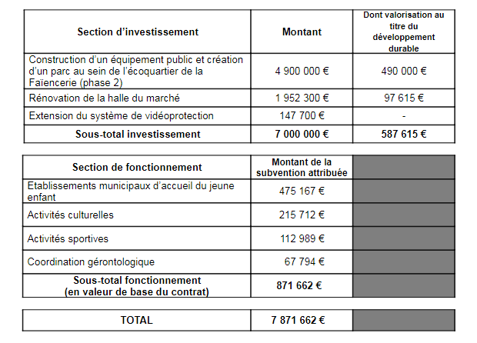

HABITAT – POLITIQUE DE LA VILLE

23.44 | Aides départementales aux particuliers | POUR
18 subventions d’un montant total de 245 303 €, ainsi réparties :
- Au titre de l’aide à l’amélioration de l’habitat privé, 13 subventions, d’un montant total de 32502 €
- Au titre de l’aide aux syndicats de copropriétaires dans le cadre de la lutte contre l’habitat indigne, 5 subventions d’un montant total de 212 801 €

23.43 | Aide à la création de logements locatifs sociaux | POUR
Attribution de huit subventions en faveur de la création de logements locatifs sociaux.

VŒU

A l'initiative des deux groupes d'opposition, l'essemble des élu.e.s du Conseil Départemental des Hauts-de-Seine a adopté, aujourd'hui, un vœu pour demander plus de moyens à l'Education Nationale pour les collèges situés en Réseau d'éducation Prioritaire (REP)
Vœu :
Dans ce contexte, attaché à l’égalité des chances qui passe par la réussite de tous les collégiens, le Conseil départemental réuni en séance publique le 14 avril 2023 :
1. Formule le vœu que les prévisions de DHG des collèges en Réseaux d’Education Prioritaire (REP) pour la rentrée 2023 soient revues conformément à l’intérêt des élèves ;
2. Soutient la mobilisation des enseignants, collégiens et parents d’élèves en ce sens ;
3. Demande de veiller à un effectif d’élèves « raisonnable » par classe ;
4. Donne mandat à Monsieur le Président du Conseil départemental pour saisir l’ensemble des parties prenantes du dossier.

